ИСТОРИЧЕСКАЯ СПРАВКА
об объекте культурного наследия

ВЫЯВЛЕННЫЙ ОБЪЕКТ КУЛЬТУРНОГО НАСЛЕДИЯ

«Памятник советским воинам»

Ленинский район, поселок Петелино, (при въезде в поселок)

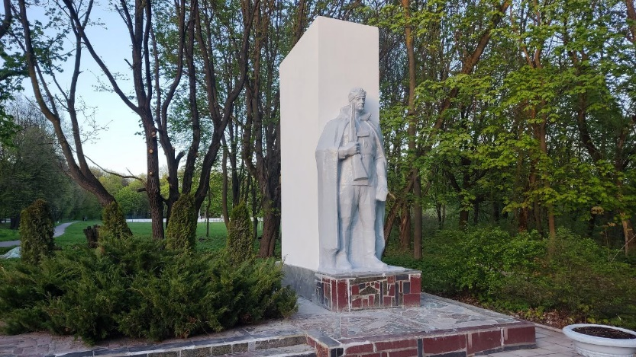 | Правовой акт о постановке на государственную охрану:  Список выявленных ОКН, утвержденный руководителем Госоргана по охране памятников истории и культуры на территории Тульской области от 2003  Местоположение (геолокация):  54.125785, 37.704807
История создания памятника. События, с которыми он связан

Памятник посвящен воинам 50-й армии, защищавшим Тулу в 1941 году, и жителям деревни Петелино, павшим в боях за Родину.

